Подписка эксперта

Ответственности за дачу заведомо ложного заключения по ст. 307 УК РФ известна:

ZZZ А.В.

З А К Л Ю Ч Е Н И Е Э К С П Е Р Т А № ZZZ

Производство экспертизы начато в 09 ч 30 мин «04» февраля 2013 г.
окончено в 16 ч 30 мин «08» февраля 2013 г.

Эксперт ООО «ZZZ» ZZZ Алексей Викторович, имеющий высшее техническое образование, профессиональную подготовку по специальности эксперт-техник. Стаж в области автомобильной экспертизы с 1996 года.
На основании определения судьи Одинцовского городского суда Московской области ZZZ Е.С. от 23 января 2013 года произвел судебную транспортно-трасологическую экспертизу.

Обстоятельства дела и исходные данные:
(из справки по дорожно-транспортному происшествию)
16.08.2011 года в 14:25 на 1 км а/д соединяющей Каширское шоссе и г.Подольск в г.о. Домодедово МО произошло столкновение автомашины TOYOTA Land Cruiser 200 государственный регистрационный знак ZZZ под управлением водителя ZZZ Ю.В. и автомашины AUDI A5 государственный регистрационный знак ZZZ под управлением водителя Гусевой Н.А.

Исходные данные (из протокола осмотра места административного правонарушения): место столкновения 1 км а/д соединяющей Каширское шоссе и г.Подольск в г.о. Домодедово МО. Проезжая часть горизонтальная, вид покрытия – асфальт, сухо, ясно, светлое время суток, ширина проезжей части для двух направлений 7,4 метров. Температура воздуха +31^{о}С. На проезжей части нанесена линия разметки 1.7, разделяющая транспортные потоки встречных направлений. С обеих сторон к проезжей части примыкает обочина, далее кювет. Следов торможений нет. Следов шин нет. Место происшествия не находится в зоне действия каких-либо дорожных знаков. Состояние видимости – 500 метров.
В результате столкновения автомобиль TOYOTA получил следующие повреждения (согласно протоколу осмотра места административного правонарушения): переднее левое крыло, передний бампер, скрытые повреждения. Состояние автомобиля после ДТП: состояние шин: размер шин 285/65/R17, давление воздуха по ГОСТу, показание спидометра 7329, рулевое управление визуально исправно, рабочая и стояночная тормозные системы визуально исправны, состояние осветительных приборов: передняя левая блок-фара, передняя левая противотуманная фара, крепление передней правой блок-фары повреждены.
В результате столкновения автомобиль AUDI A5 получил следующие повреждения (согласно протоколу осмотра места административного правонарушения): передний бампер, переднее правое крыло, правая дверь.
Состояние автомобиля после ДТП: состояние шин: размер шин 245/40/R18, давление воздуха по ГОСТу, повреждение диска переднего правого колеса, показание спидометра 36169, рулевое управление визуально исправно, рабочая и стояночная тормозные системы визуально исправны, состояние осветительных приборов, лобового и боковых стекол, зеркал заднего вида: разбито стекло правой двери, оторвано правое зеркало заднего вида.
Расположение на проезжей части и размеры обломков частей автомобилей согласно схемы места ДТП, имеющихся фотоснимков и других материалов представленных на экспертизу.

Перед экспертом поставлены вопросы:

- Каков механизм ДТП, произошедшего 16 августа 2011 года с участием автомобилей AUDI под управлением ZZZ Н.А. и TOYOTA под управлением ZZZ Ю.В.?
- Где произошло столкновение транспортных средств?
- Какие правила дорожного движения РФ были нарушены водителями ZZZ Н.А. и ZZZ Ю.В в момент ДТП?
- Как располагались автомобили водителей ZZZ Н.А. и ZZZ Ю.В. в момент столкновения?
- Была ли у кого-либо из водителей возможность совершить необходимые действия (техническая возможность) для избежания или предотвращения случившегося в момент ДТП, в том числе путем снижения скорости движения?

На экспертизу представлено:

- Справка по дорожно-транспортному происшествию от 16.08.2011г. за подписью ИДПС ОГИБДД УМВД России по г.о.Домодедово ZZZ Г.А.
- Протокол осмотра места совершения административного правонарушения от 16.08.2011 г. ZZZ.
- Схема места дорожно-транспортного происшествия от 16.08.2011г.
- Фотографии места ДТП ч/б 9 шт. на 9 листах.
- Материалы гражданского дела ZZZ.
- Эксперту не представлена возможность осмотра транспортных средств.

Литература.

- Судебная автотехническая экспертиза. ч.2 под ред. В.А.Иларионова, М., ВНИИСЭ, 1980.
- Иларионов В.А. Экспертиза дорожно-транспортных происшествий. «Транспорт», М. 1989.
- Трасологическое исследование по делам о дорожно-транспортных происшествиях. М., ВНИИ МВД СССР, 1983.
- Транспортно-трасологическая экспертиза по делам о дорожно-транспортных происшествиях (диагностические исследования). Издание второе переработанное и дополненное. Часть 1, 2. М., РФЦСЭ, 2006.
- Осмотр, фиксация и моделирование механизма образования внешних повреждений автомобилей с использованием их масштабных изображений. М., МВД СССР, ВНКЦ, 1991.
- Д.В.Звягин (ЭКЦ МВД России) Применение графических редакторов при проведении транспортно-трасологических исследований (на примере программы CORELDRAW). «Экспертная практика» №72, 2012.
- Свод методических и нормативно-технических документов в области экспертного исследования обстоятельств дорожно-транспортных происшествий. М., ВНИИСЭ, 1993.
- Применение в экспертной практике параметров торможения автотранспортных средств. М., РФЦСЭ, 1995.
- Применение дифференциальных значений времени реакции водителя в экспертной практике. М., ВНИИСЭ, 1987.
- Е.А.Китайгородский. Типовая методика по определению технической возможности предотвращения наезда ТС на пешехода с анализом исходных данных технико-диагностическим способом. М., ЭКЦ МВД России, 2010.
- Правила дорожного движения Российской Федерации. Основные положения по допуску транспортных средств к эксплуатации и обязанности должностных лиц по обеспечению безопасности дорожного движения. Введены в действие с 1 июля 1994 года. С изменениями и дополнениями по состоянию на 20 ноября 2010 года.
- Применение положений пп.2.3.1, 3.1, 9.10, 10.1, 14.1 и 19.2 ПДД РФ в экспертной практике. Методические рекомендации для экспертов, следователей, судей. М., РФЦСЭ, 1995.
- Кисуленко Б.В. и др. Краткий автомобильный справочник. Том 3. Легковые автомобили. Часть 1 и 2. М., Компания «Автополис-Плюс», НПСТ «Трансконсалтинг», 2004.
- Д.Колинз, Д.Моррис. Анализ дорожно-транспортных происшествий. М., Транспорт, 1971.

И С С Л Е Д О В А Н И Е

Для удобства исследования вопросы 1,2 и 4 объединены экспертом.

Вопросы 1, 2, 4. Под механизмом дорожно-транспортного происшествия, связанного со столкновением транспортных средств, принимается совокупность процессов сближения, взаимодействия и последующего перемещения транспортных средств до мест, зафиксированных при проведении осмотра места происшествия.
Основополагающим вопросом при определении механизма столкновения транспортных средств является вопрос о расположении места столкновения автомобилей.
Возможность решения экспертным путем вопроса о расположении места столкновения транспортных средств зависит от того, какими исходными данными об обстоятельствах исследуемого дорожно-транспортного происшествия будет располагать эксперт, и насколько точно они были зафиксированы.
Основные данные, которые необходимы эксперту для определения расположения места столкновения транспортных средств и для определения расположения транспортных средств относительно элементов дороги в момент столкновения, являются:
- данные о следах, оставленных транспортными средствами на месте происшествия (следы качения или скольжения колес, следы трения, царапины, следы, образовавшиеся в результате вытекания жидкостей и т.п.);
- данные о следах (трассах), оставленных отброшенными при столкновении объектами (царапины, выбоины, следы трения, а также следы перемещения мелких объектов – отдельных деталей, обломков и т.п.);
- данные о расположении участков скопления отделившейся от транспортных средств при ударе массы мелких частиц – опавшей земли (грязи), осколков стекол и пластмассовых деталей, участков разбрызгивания жидкостей (охлаждающей, тормозной, топлива, масел, электролита);
- данные о расположении на месте происшествия транспортных средств и отброшенных при столкновении объектов;
- данные о полученных транспортными средствами повреждениях.
Из перечисленных данных наиболее достоверную информацию для эксперта дают следы шин на дороге. Они характеризуют фактическое положение транспортных средств на дороге и их перемещение в процессе дорожно-транспортного происшествия. Остальные данные из числа перечисленных характеризуют расположение места столкновения транспортных средств лишь приблизительно.

В рассматриваемом случае из вышеперечисленных признаков (следов) на месте происшествия было зафиксировано (протокол смотра места совершения административного правонарушения от 16.08.2011 (на 3 листах), схема места дорожно-транспортного происшествия от 16.08.2011 (на 1 листе), фотографии 9 штук):
- конечные положения транспортных средств, участвующих в ДТП на момент осмотра;
- внешние повреждения автомобилей TOYOTA и AUDI и описание состояния систем управления автомобилем;
- зона рассеивания мелких осколков элементов транспортных средств;
Место ДТП расположено на 1 км а/д соединяющей Каширское шоссе с г.Подольск Домодедовского района Московской области. Проезжая часть горизонтальная, вид покрытия – асфальт, сухо, ясно, светлое время суток, ширина проезжей части для двух направлений 7,4 метра. Температура воздуха +32^{о}С. На проезжей части нанесены линии разметки 1.7, разделяющей транспортные потоки встречных направлений. С обеих сторон к проезжей части примыкает обочина. Следов торможения нет.
На момент осмотра автомобиль TOYOTA располагался на стороне дороги, предназначенной для движения в сторону Каширского ш. передней частью по направлению г.Подольск под небольшим углом к краю проезжей части. Расстояние от оси переднего правого колеса до края проезжей части дороги направления г.Подольск 6,0 м; от оси заднего правого колеса до края проезжей части дороги направления г.Подольск 5,6 м. Позади и справа автомобиля расположены осыпь осколков пластиковых элементов и стекол.
На момент осмотра автомобиль AUDI располагался на стороне дороги, предназначенной для движения в сторону Каширского ш. передней частью по направлению г.Подольск под небольшим углом к краю проезжей части, при этом левым задним колесом на обочине дороги. Расстояние от оси переднего правого колеса до края проезжей части дороги направления г.Подольск 6,2 м; от оси заднего правого колеса до края проезжей части дороги направления г.Подольск 6,7 м. Позади и справа автомобиля расположены осыпь осколков пластиковых элементов и стекол.
Следы шин не обнаружены.
Осыпь стекла и обломанных частей кузова расположена частично на полосе движения в сторону Каширского шоссе, частично на обочине полосы движения в сторону Каширского шоссе.
По протяженности дороги расстояние между осью заднего правого колеса автомобиля AUDI и осью переднего правого колеса автомобиля TOYOTA составляет 2,2 м.
В представленных эксперту материалах присутствуют черно-белые копии фотографий на 9 листах (всего 9 штук) на которых просматривается положение транспортных средств TOYOTA и AUDI. Также просматриваются повреждения автомобилей.
При осмотре транспортного средства TOYOTA были зафиксированы следующие повреждения: левое крыло, передний бампер, скрытые повреждения, разбиты передняя левая блок-фара и передняя левая противотуманная фара, сломано крепление передней правой блок-фары.
Состояние автомобиля после ДТП: состояние шин: размер шин 285/65/R17, давление воздуха по ГОСТу, показание спидометра 7329, рулевое управление визуально исправно, рабочая и стояночная тормозные системы визуально исправны.
При осмотре транспортного средства AUDI были зафиксированы следующие повреждения: передний бампер, переднее правое крыло, правая дверь, повреждение диска переднего правого колеса, разбито стекло правой двери, оторвано правое зеркало заднего вида.
Состояние автомобиля после ДТП: состояние шин: размер шин 245/40/R18, давление воздуха по ГОСТу, повреждение диска переднего правого колеса, показание спидометра 36169, рулевое управление визуально исправно, рабочая и стояночная тормозные системы визуально исправны.
Внешние повреждения автомобилей TOYOTA и AUDI, зафиксированные в протоколе осмотра места совершения административного правонарушения, носят описательный характер. Фотоснимки плохого качества и имеют недостаточное количество ракурсов транспортных средств для оценки характера повреждений автомобилей в полном объёме.
По результатам изучения фотографий, протокола осмотра места совершения административного правонарушения и схемы места дорожно-транспортного происшествия необходимо отметить:
- осыпь стекла, образовавшаяся в результате ДТП, отображена на фотографиях, по форме не идентифицируется, расположена вдоль оси дорожного полотна на стороне дороги предназначенной для движения в сторону Каширского шоссе. По фотографиям также идентифицируется отсутствие осыпи стекла и частей пластиковых деталей впереди автомобиля AUDI и наличие таковых позади автомобиля TOYOTA. Так как сначала отделившиеся от транспортных средств осколки движутся прямолинейно, сохраняя направление движения транспортного средства, от которого они отделились, то можно предполагать, что место столкновения транспортных средств лежит внутри области осыпи осколков. Определить место столкновения по расположению отдельных частей транспортного средства не представляется возможным в связи с тем, что их перемещение от места отделения зависит от многих не поддающихся учету факторов. Однако, участок расположения наибольшего количества отброшенных при столкновении частей может приближенно указывать на место столкновения.
Те не менее, по характеру и расположению повреждений, отраженных на фотографиях, и по данным, занесенным в схему места дорожно-транспортного происшествия, проведем сопоставление для определения зон возможного контакта с использованием масштабных изображений автомобилей.
Схема места дорожно-транспортного происшествия, выполненная в масштабе представлена ниже.
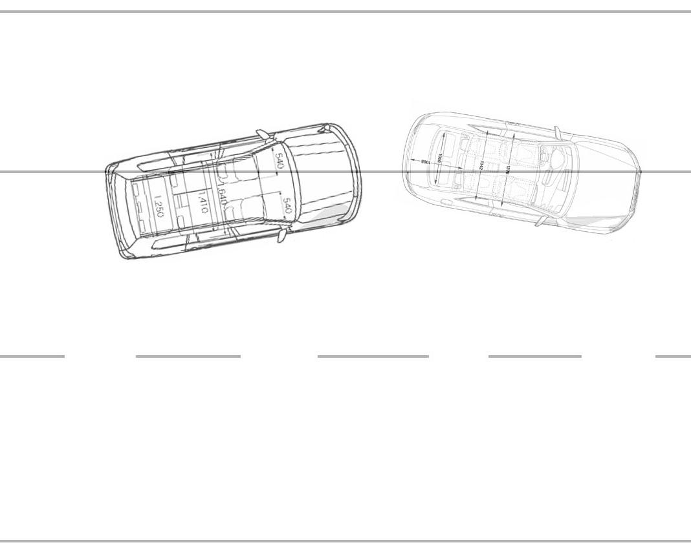
Автомобиль TOYOTA имеет повреждения переднего бампера в левой угловой части характерные для перемещения следообразующей поверхности под некоторым углом к оси автомобиля по направлению снаружи внутрь. Учитывая особенности конструкции переднего бампера автомобиля TOYOTA, а также видимую деформацию усилителя переднего бампера автомобиля TOYOTA по направлению вперед направо по ходу движения автомобиля, можно сделать предположение, что после начала соприкосновения и в начале взаимного внедрения элементов кузовов взаимодействующих автомобилей, угол перемещения следообразующей поверхности к продольной оси автомобиля TOYOTA составлял величину около 30^{о}, а ее скорость несколько превышала скорость автомобиля TOYOTA.
Для определения возможного расположения места начала соприкосновения транспортных средств, проведем анализ возможного расположения автомобилей TOYOTA и AUDI до столкновения. Согласно требований правил по пунктам:
9.1. Количество полос движения для безрельсовых транспортных средств определяется разметкой и (или) знаками 5.15.1, 5.15.2, 5.15.7, 5.15.8, а если их нет, то самими водителями с учетом ширины проезжей части, габаритов транспортных средств и необходимых интервалов между ними. При этом стороной, предназначенной для встречного движения на дорогах с двусторонним движением без разделительной полосы, считается половина ширины проезжей части, расположенная слева, не считая местных уширений проезжей части (переходно-скоростные полосы, дополнительные полосы на подъем, заездные карманы мест остановок маршрутных транспортных средств).
9.4. Вне населенных пунктов, а также в населенных пунктах на дорогах, обозначенных знаком 5.1 или 5.3 или где разрешено движение со скоростью более 80 км/ч, водители транспортных средств должны вести их по возможности ближе к правому краю проезжей части. Запрещается занимать левые полосы движения при свободных правых.
9.10. Водитель должен соблюдать такую дистанцию до движущегося впереди транспортного средства, которая позволила бы избежать столкновения, а также необходимый боковой интервал, обеспечивающий безопасность движения.
Таким образом, согласно требования правил, водители автомобилей TOYOTA и AUDI должны были, руководствуясь требованиями правил, вести свои транспортные средства с разрешенной для данного участка дороги скоростью, по своей (единственной для данного участка дороги) полосе движения в сторону г.Подольск по возможности ближе к правому краю проезжей части с соблюдением безопасной дистанции до впередиидущего транспортного средства.
Таким образом, схема начала взаимного соприкосновения может иметь следующий вид:
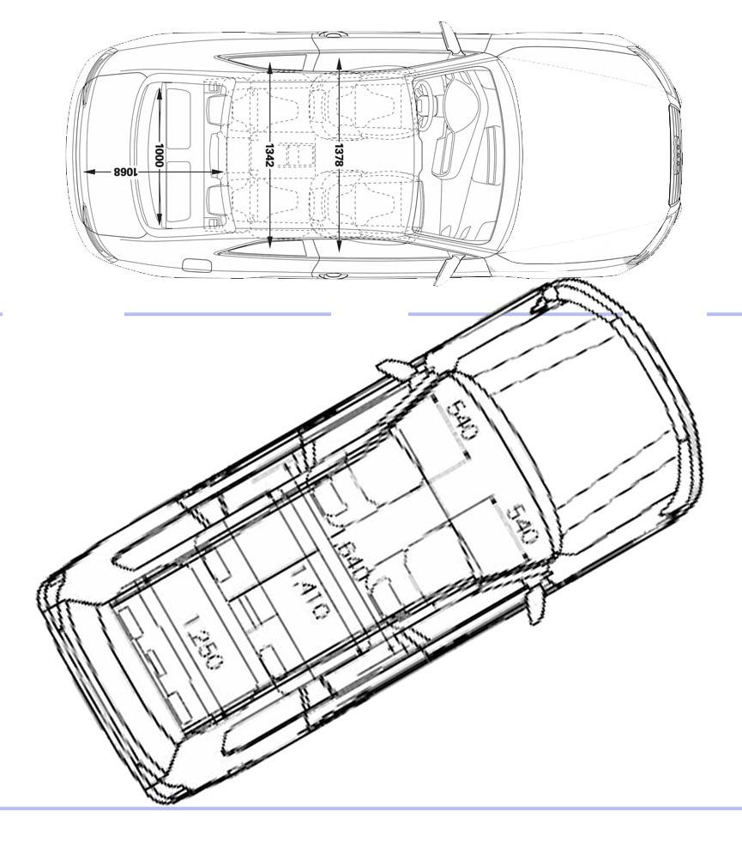

На схеме, выполненной в масштабе, видно, что при условии начала выполнения маневра разворота от крайней правой границы проезжей части дороги по направлению г.Подольска, автомобиль TOYOTA к моменту начала соприкосновения пересек линию разметки 1.7 своей левой передней частью.
Расположение осыпи стекла и обломков пластиковых деталей на полосе движения в сторону Каширского шоссе, также указывает на расположение места столкновения на полосе дороги предназначенной для движения в сторону Каширского шоссе.

По результатам изучения данных о вещной обстановке на месте происшествия, данных о конечном положении транспортных средств, данных о внешних повреждениях автомобилей TOYOTA и AUDI, следует вывод о том, что этих данных не достаточно для определения экспертным путем точного расположения фактического места столкновения транспортных средств относительно границ проезжей части в момент контактирования, поскольку при осмотре места происшествия не было обнаружено никаких следов шин указанных транспортных средств. По этой причине экспертным путем не представляется возможным определить фактический механизм исследуемого дорожно-транспортного происшествия.
Вместе с тем, изучение имеющихся данных дает основания предположить, что место столкновения автомобилей TOYOTA и AUDI располагалось на проезжей части стороны дороги предназначенной для движения в направлении Каширского шоссе. Автомобили в момент начала контактирования были расположены передней частью в сторону г.Подольск, при этом автомобиль AUDI располагался левее и двигался с несколько большей скоростью, чем автомобиль TOYOTA, располагавшийся правее.

Вопрос 3. Для определения соответствия поведения участников ДТП действующим нормам правил дорожного движения необходимо установить в зоне действия каких знаков происходило перемещение автомобилей, какие действия предпринимали водители в момент предшествующий ДТП.
Место ДТП расположено на 1 км а/д соединяющей Каширское шоссе с г.Подольск Домодедовского района Московской области. Участок дороги расположен вне действия каких-либо знаков (из протокола осмотра места совершения административного правонарушения). Нанесена линия разметки 1.7 разделяющая транспортные потоки встречных направлений. С обеих сторон к проезжей части примыкает обочина. Проезжая часть горизонтальная, вид покрытия – асфальт, сухо, ясно, светлое время суток, ширина проезжей части для двух направлений 7,4 метра. Температура воздуха +32^{о}С.
Установлено, что автомобиль TOYOTA двигался с несколько меньшей скоростью, чем автомобиль AUDI, при этом он располагался на полосе движения в сторону г.Подольск под некоторым углом, передней частью ближе к линии разметки 1.7 нежели задней. Таким образом, можно предположить, что водитель автомобиля TOYOTA начал разворот. На данном участке дороги знаками либо требованиями разметки совершение разворота не запрещено, в связи с чем, для выполнения данного маневра необходимо соблюдать следующие требования правил:
8.1. Перед началом движения, перестроением, поворотом (разворотом) и остановкой водитель обязан подавать сигналы световыми указателями поворота соответствующего направления, а если они отсутствуют или неисправны – рукой. При выполнении маневра не должны создаваться опасность для движения, а также помехи другим участникам дорожного движения.
Также при ответе на вопросы 1,2,4 установлено, что автомобиль AUDI двигался с несколько большей скоростью, чем автомобиль TOYOTA, при этом он располагался на встречной полосе движения. Такой маневр, согласно классификации правил дорожного движения, является обгоном ("Обгон" – опережение одного или нескольких транспортных средств, связанное с выездом на полосу (сторону проезжей части), предназначенную для встречного движения, и последующим возвращением на ранее занимаемую полосу (сторону проезжей части). На данном участке дороги знаками либо требованиями разметки совершение обгона не запрещено, таким образом, для выполнения данного маневра необходимо соблюдать следующие требования правил:
- п.11.1. Прежде чем начать обгон, водитель обязан убедиться в том, что полоса движения, на которую он собирается выехать, свободна на достаточном для обгона расстоянии и в процессе обгона он не создаст опасности для движения и помех другим участникам дорожного движения.

- п.11.2. Водителю запрещается выполнять обгон в случаях, если:
- транспортное средство, движущееся впереди, производит обгон или объезд препятствия;
- транспортное средство, движущееся впереди по той же полосе, подало сигнал поворота налево;
- следующее за ним транспортное средство начало обгон;
- по завершении обгона он не сможет, не создавая опасности для движения и помех обгоняемому транспортному средству, вернуться на ранее занимаемую полосу.
Таким образом, водителю автомобиля AUDI ZZZ Н.А. перед началом выполнения маневра необходимо было убедиться в том что:
- транспортное средство, движущееся впереди, не производит обгон или объезд препятствия;
- транспортное средство, движущееся впереди по той же полосе, не подало сигнал поворота налево;
- полоса движения, на которую он собирается выехать, свободна на достаточном для обгона расстоянии и в процессе обгона он не создаст опасности для движения и помех другим участникам дорожного движения.
По результатам изучения данных о расположении транспортных средств на проезжей части дороги, анализу дислокации дорожных знаков и разметки, следов на транспортных средствах, следует cделать вывод о том, что водитель автомобиля AUDI Гусева Н.А. нарушил правила дорожного движения в части совершения обгона (п.п. 11.1 и 11.2 ПДД РФ), в то же время следует отметить, что не усматривается наличия нарушения правил дорожного движения водителем автомобиля TOYOTA ZZZ Ю.В из представленных материалов.
Вопрос 5. В общем случае решение поставленного вопроса проводится сравнением величины остановочного пути транспортного средства So с величиной его удаления от места столкновении в момент возникновения опасности Sa.
В представленных эксперту материалах отсутствует какая-либо информация о моменте возникновения опасности, а также отсутствуют данные о скорости движения автомобиля AUDI, о расстоянии между автомобилями AUDI и TOYOTA в момент возникновения опасности.
В связи с изложенным, при имеющихся данных, не представляется возможным ответить на вопрос: «Была ли у кого-либо из водителей возможность совершить необходимые действия (техническая возможность) для избежания или предотвращения случившегося в момент ДТП, в том числе и путем снижения скорости движения?»

В Ы В О Д Ы:

По вопросу 1: При имеющихся данных не представляется возможным ответить на вопрос: «Каков механизм ДТП, произошедшего 16 августа 2011 года с участием автомобиля AUDI под управлением ZZZ Н.А. и автомобилем TOYOTA под управлением ZZZ Ю.В.»

По вопросу 2: Место столкновения автомобилей AUDI государственный регистрационный знак ZZZ под управлением водителя ZZZ Н.А и TOYOTA Land Cruiser 200 государственный регистрационный знак ZZZ под управлением водителя ZZZ Ю.В. располагалось на 1 км а/д соединяющей Каширское шоссе с г.Подольск Домодедовского района Московской области, на проезжей части дороги, предназначенной для движения в сторону Каширского шоссе.

По вопросу 3: При имеющихся исходных данных следует cделать вывод о том, что водитель автомобиля AUDI ZZZ Н.А. нарушил правила дорожного движения в части совершения обгона (п.п. 11.1 и 11.2 ПДД РФ, т.е. прежде чем начать обгон, водитель не убедился в том, что:
- полоса движения, на которую он собирается выехать, свободна на достаточном для обгона расстоянии и в процессе обгона он не создаст опасности для движения и помех другим участникам дорожного движения
- транспортное средство, движущееся впереди, не производит обгон или объезд препятствия;
- транспортное средство, движущееся впереди по той же полосе, не подало сигнал поворота налево;
- по завершении обгона он сможет, не создавая опасности для движения и помех обгоняемому транспортному средству, вернуться на ранее занимаемую полосу.
Также, следует отметить, что наличия нарушения правил дорожного движения водителем автомобиля TOYOTA ZZZ Ю.В из представленных материалов не усматривается.

По вопросу 4: В момент столкновения автомобилей TOYOTA и AUDI они располагалось на проезжей части стороны дороги предназначенной для движения в направлении Каширского шоссе. Автомобили в момент начала контактирования были расположены передней частью в сторону г.Подольск, при этом автомобиль AUDI располагался левее и двигался с несколько большей скоростью, чем автомобиль TOYOTA, располагавшийся правее.

По вопросу 5: При имеющихся данных не представляется возможным ответить на вопрос: «Была ли у кого-либо из водителей возможность совершить необходимые действия (техническая возможность) для избежания или предотвращения случившегося в момент ДТП, в том числе и путем снижения скорости движения?»

Эксперт ZZZ А.В.

